**LAPORAN PRAKTIKUM INTERNET OF THINGS (IoT)**

**Fakultas Vokasi, Universitas Brawijaya**

**Praktik 14 Pembuatan Real Hardware ESP32**

*Avrilla Agnesya Meifilistiara*

*Fakultas Vokasi, Universitas Brawijaya*

*Email: avrila.agnesya@gmail.com*

**Abstract**

This practice focuses on implementing an Internet of Things (IoT) system using ESP32 hardware connected to a DHT22 sensor to measure temperature and humidity. The main steps include: checking WiFi connection on the ESP32, configuring sensor wiring, creating an API with Laravel, using Ngrok for tunneling, and sending sensor data to a database via HTTP POST requests. This practice demonstrates a simple IoT workflow from physical data acquisition to cloud storage, which can be utilized for environmental monitoring systems.

*Keywords—Internet of Things, ESP32, Hardware, Digital Output Control, DHT11*

**1. Introduction**

* 1. **Latar belakang**

Implementasi Internet of Things (IoT) saat ini semakin pesat dan menjadi bagian penting dalam transformasi digital. Perangkat ESP32 merupakan salah satu mikrokontroler yang sering digunakan untuk aplikasi IoT karena memiliki fitur WiFi terintegrasi. Penggunaan sensor lingkungan seperti DHT11 dalam sistem IoT memungkinkan pengumpulan data suhu dan kelembaban secara real-time yang sangat bermanfaat untuk berbagai aplikasi seperti pemantauan cuaca, sistem rumah pintar, atau pemantauan kondisi ruangan. Dengan itu, pada praktik kali ini diperlukan integrasi ESP32 dan DHT11 sebagai implementasi Internet of Things dengan menghubungkan sensor suhu dan kelembaban ke sistem API dan database.

* 1. **Tujuan eksperimen**

1. Memahami teknik menghubungkan ESP32 dengan jaringan WiFi dan melakukan pemindaian jaringan terdekat
2. Mengimplementasikan integrasi sensor DHT11 dengan ESP32 untuk pengambilan data suhu dan kelembaban
3. Mengirim data sensor ke server database melalui API dan protokol HTTP

**2. Methodology (Metodologi)**

**2.1 Tools & Materials (Alat dan Bahan)**

1. Mikrokontroler ESP32 DevKit V1, DHT11
2. Platform IO, real hardware, VSCode
3. Kabel micro USB, kabel jumper male to male

**2.2 Implementation Steps (Langkah Implementasi)**

1. **Perancangan Sistem**:
2. Merancang skema rangkaian untuk menghubungkan kabel micro ke ESP32
3. Mengupload program pemindai WiFi pada ESP32 dan ganti codingan main.cpp dan platformini.io
4. Setelah terintegrasi seluruhnya, klik upload dan tunggu hingga successs, kemudian klik di bagian serial monitor
5. Setelah berhasil, maka  hardware ESP32 melakukan scanning WIFI disekitar.
6. Lanjut ke bagian menghubungkan sensor suhu dan kelembaban ke sistem API dan database
7. Rancang bagian ESP32 dengan kabel jumper melalui DHT11 (GND- GND, 3V3, dan GPIO 27)
8. Jalankan API laravel kembali dengan perintah **php artisan serve --host=0.0.0.0 --port=8080**
9. Kemudian jalankan NGROK **ngrok http --scheme=http 8080**
10. Langkah berikutnya adalah implementasi kode main.cpp di hardware ESP32
11. Sesuaikan dengan WIFI access point yang akan dihubungkan. *(Gunakan WIFI tethering dari smartphone)*
12. Dan ganti URL ngrok yang sesuai dengan CMD
13. Kemudian lakukan modifikasi kembali pada file platformio.ini
14. Lakukan proses upload. Kemud ian jalankan simulasi. Pastikan data yang dikirim dari hardware ESP32 dapat masuk ke database.

**3. Results and Discussion (Hasil dan Pembahasan)**

**3.1 Experimental Results (Hasil Eksperimen)**

Berikut adalah kode program yang digunakan untuk mengimplementasikan WIFI :

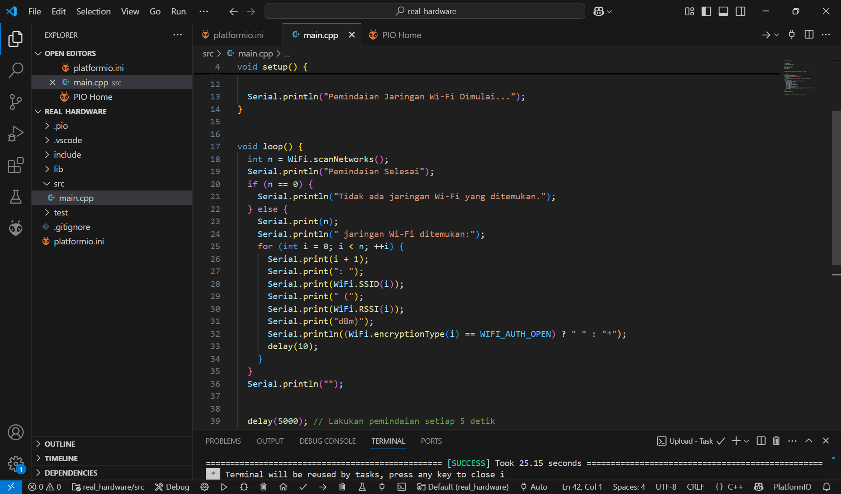

Hasil program:

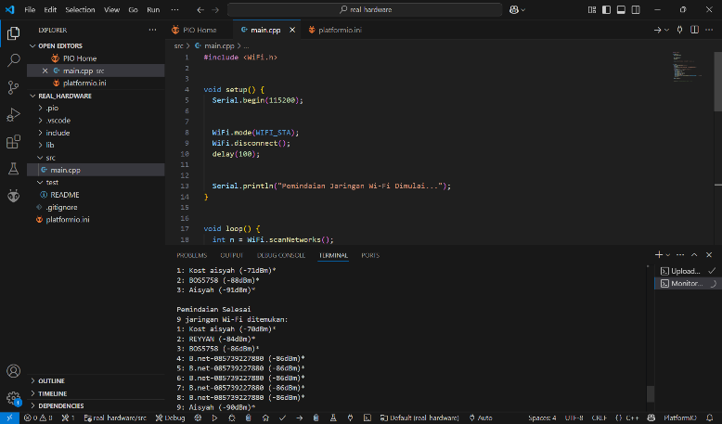

Berikut adalah kode program yang digunakan untuk menghubungkan sensor suhu dan kelembaban ke sistem API dan database:

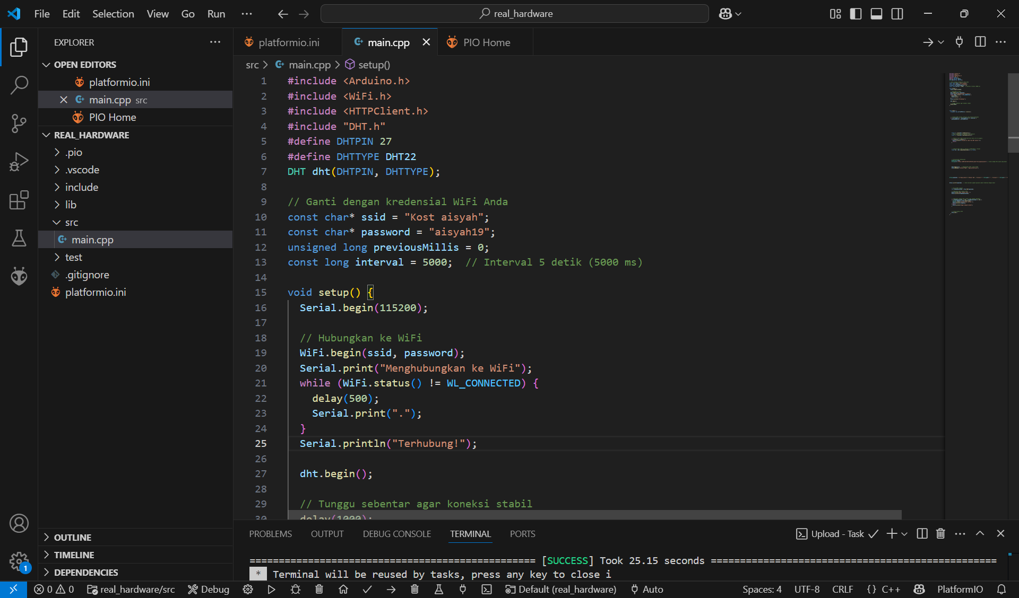

Hasilnya:

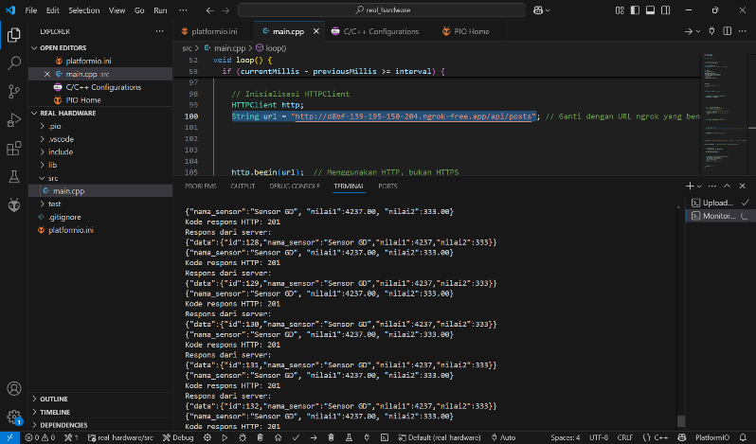

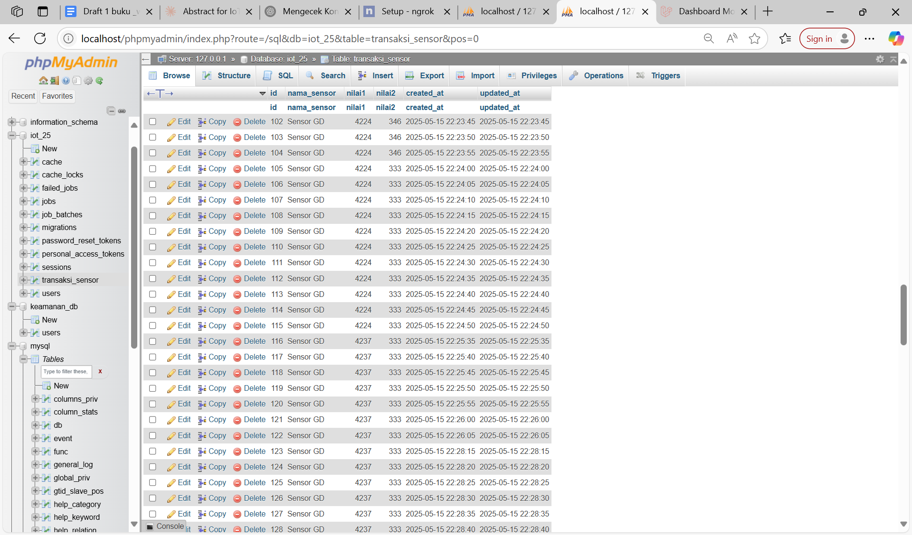

Setelah melakukan percobaan praktik, maka data kelembaban suhu yang sudah diuji melalui VSCode menggunakan integrasi DHT11 akan otomatis masuk ke database.

**Pembahasan**

Dalam praktik ini, tantangan utama adalah mengintegrasikan seluruh komponen menjadi satu sistem yang berfungsi. Komunikasi antara ESP32 dan server backend menggunakan protokol HTTP berhasil diimplementasikan meskipun memerlukan pengaturan tunneling dengan Ngrok untuk mengatasi masalah alamat IP lokal. Penggunaan format JSON untuk pengiriman data sensor memudahkan proses integrasi dengan API Laravel.

**4. Appendix (Lampiran, jika diperlukan)**

Konfigurasi PlatformIO:

[env:esp32doit-devkit-v1]

platform = espressif32

board = esp32doit-devkit-v1

framework = arduino

upload_port = COM3

monitor_port = COM3

monitor_speed = 115200

lib_deps =

    adafruit/DHT sensor library@^1.4.4

    adafruit/Adafruit Unified [Sensor@^1.1.14](mailto:Sensor@%5e1.1.14)

**Kesimpulan**

Sistem IoT berbasis ESP32 dan sensor DHT22 berhasil diimplementasikan untuk pemantauan suhu dan kelembaban. Dengan Integrasi antara hardware (ESP32 dan sensor) dengan software (API Laravel dan database) dapat dilakukan dengan memanfaatkan protokol HTTP dan format data JSON. Jadi, Penggunaan integrasi dengan Ngrok memungkinkan ESP32 berkomunikasi dengan server meskipun dalam lingkungan jaringan lokal dan mengirimkan database melalui data yang sudah terkirim dari sebuah sensor.